场景信息
一，人物形象特征
人物一：男主（18岁）
身高略高于正常（约190cm）略瘦，四肢修长，手指修长，指节突出（比较好看），外貌普通，长脸小眼睛，高颧骨，戴眼镜，左手戴手表，穿运动鞋、长裤、假两件polo衫，不戴帽子。性格INFP，全程表现的波澜不惊，尽力克制内心丰富的情感。
人物二：女主（19岁）
外表没有出现，声音空灵，语速略快，声音中透露着失望和悲伤，但是努力想伪装成正常语调
人物三：女二（19岁）
人物形象没有出现，声音正常，略沉稳
其他人物：
大量过路路人，每个人各具特色，从马路中穿行
注：人物不能建模的过于漂亮和具有漫画特征，颜值上只是普通人
二，场景设置
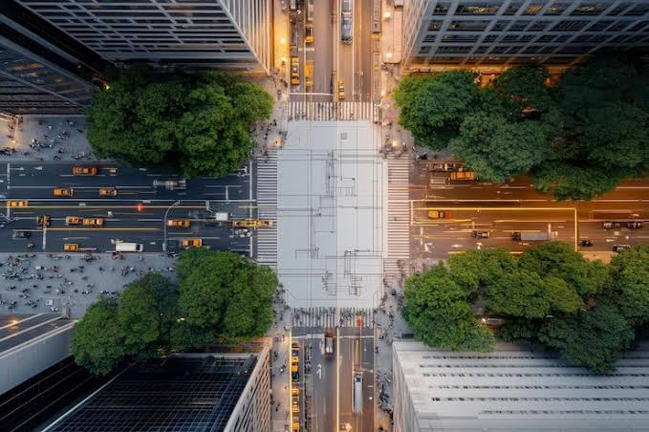
可以参考这张图片，但是要比这个清晰的多，男主行走路线就是从右下方穿过马路到左下方，镜头在地图中按照分镜要求移动
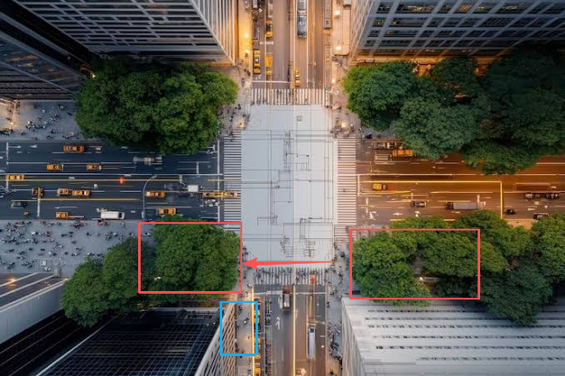
男主从右侧红框走向左侧红框，然后在蓝框处的座椅坐下
三，视频规格要求
约51秒的视频，采用1080p30fp规格生成，16:9横屏
四，镜头约束
禁止镜头畸变、画面闪烁、无画面抖动、不自动增减物体
五，画面风格
写实情景剧风格，尽量贴近现实
六，一致性约束
保持角色不变（人物外貌、服装、发型全程一致），场景、道具、画面连续，不随意变焦，人物表情自然，不夸张表演，台词清晰，BGM不盖过人声

